PARCIAL – REQUIZ MOLINA, R. INDIRA VALENTINA

(Indiqué grupo 10 porque no me asignaron uno)

Consigna:

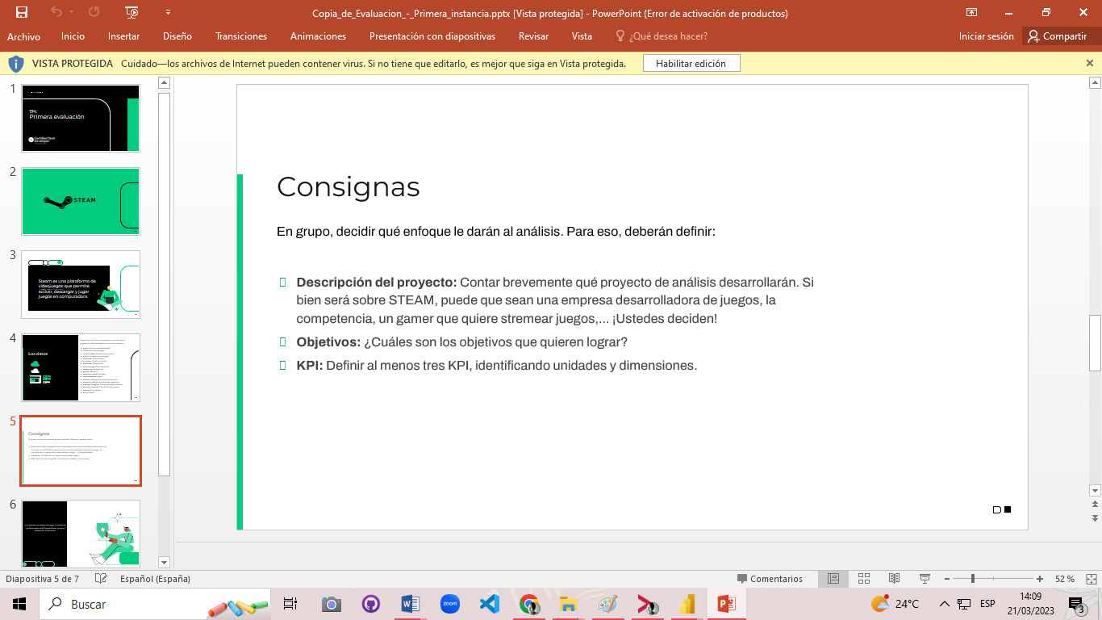

Rol asumido para el proyecto:

Organizador de la National Gaming League

* **Descripción del proyecto:**

El objetivo de este proyecto es identificar los juegos más populares del mercado. A partir de ello, se quiere organizar un campeonato de la National Gaming League que , incluya los videojuegos más populares para cada categoría; en ligas dividas por edades y géneros de juegos.

* **Objetivos:**
* Crear, gestionar y promover la competición de e-gamers para sept del año 2024 en Argentina.
* **KPI:**

1. Juegos con mayor valoración positiva
2. Géneros de juego con mayor tiempo de jugabilidad
3. Juegos por edad según su categoría